**Guía n°14 Algebra y funciones**

**Asignatura:** Matemáticas **Curso:** octavo básico

**Fecha:** Esta clase es para dos semanas (13/07 al 24/07)  **Docente:** Mackarena Contreras

**Nombre del Alumno:**

**I.- Objetivo de Aprendizaje: OA10** Mostrar que comprenden la función afín

**II.- Contenido:** operaciones básicas, ejercicios combinados, ecuaciones, términos semejantes, plano cartesiano, coordenadas, variables dependiente e independiente, función, dominio, recorrido, imagen, preimagen.

**III.- Objetivo de la clase:** Representar y analizar una función lineal.



|  |  |
| --- | --- |
| Una **función lineal** puede estar dada por una formula, una tabla o un gráfico.  La grafica de una función lineal es siempre una línea recta que pasa por el origen. Para graficarla se determina un punto que pertenezca a ella además del (0, 0) –que corresponde al origen de las coordenadas–. Por estos dos puntos se traza la recta que la representa.  2.3. FUNCIÓN LINEAL - PORTAFOLIO TRANSPORTES |  |

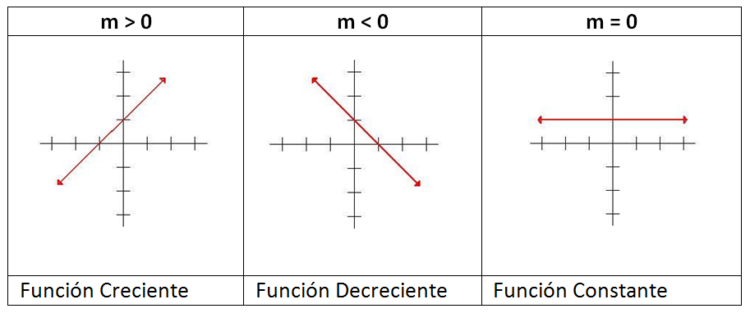

**V.- Actividad a desarrollar** completa la guía lee muy bien las preguntas

**VI.-** **Retroalimentación**

La retroalimentación la realizaremos mediante el wasap o el correo electrónico

**VII.- Fecha de envío** miércoles 29 de julio

**VIII.- Cómo y/o donde enviar:** Luego de finalizar las actividades debes tomarles una foto y enviarlas al siguiente correo [matecuartoyoctavorene@gmail.com](mailto:matecuartoyoctavorene@gmail.com) con tu nombre y apellido.

ACTIVIDAD “FUNCIONES LINEALES”

1. 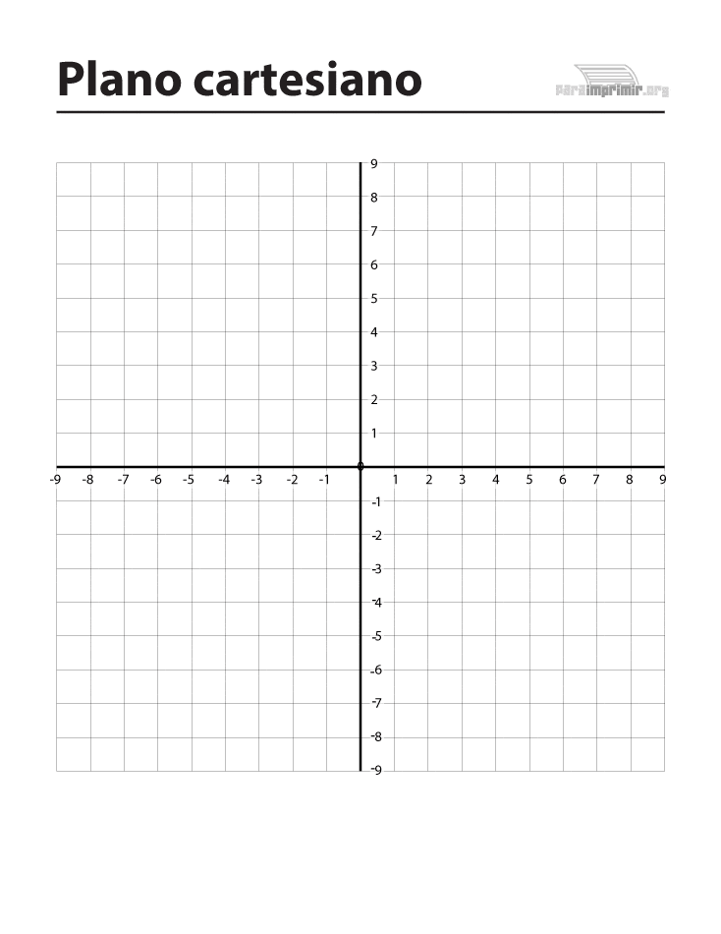Graficar ambas funciones en el plano a partir de los datos de las tablas.

Función lineal

**F(x)=m*x**

usa un color distinto para

cada grafica.

a-¿cómo podemos saber que **f** y **g** son funciones?

b-¿en qué punto se intersecan?





1. Juan vende helados y gana $150 por cada helado vendido.

|  |  |  |  |
| --- | --- | --- | --- |
| Helados vendidos | 15 | 20 | 30 |
| Ganancias ($) |  |  |  |

1. Completa la siguiente tabla:
2. Escribe la función correspondiente a la situación.
3. Si Juan ganó $ 24 000, ¿cuántos helados vendió?



**Para determinar si el punto (12, 4) pertenece a la gráfica de la función lineal *f*.**

1-Ubicamos dos puntos que pertenezcan a la gráfica de la función. En este caso, los puntos son (3, 1) y (6, 2).



2-Determinamos el valor de *m* y representamos la función lineal *f* como *f(x)* = *m* • *x*.





3-Verificamos si *f* (12) = 4.



1. Ahora te toca a ti, determinar si los puntos pertenecen la función. Considerando la gráfica, determina a qué función pertenecen los siguientes puntos.



|  |  |
| --- | --- |
| TIKET DE SALIDA | ¿qué es una función lineal?  ¿Qué característica tiene una función lineal? |